О трудностях военной поры рассказал ветеран Обручевского района
17.01.2020
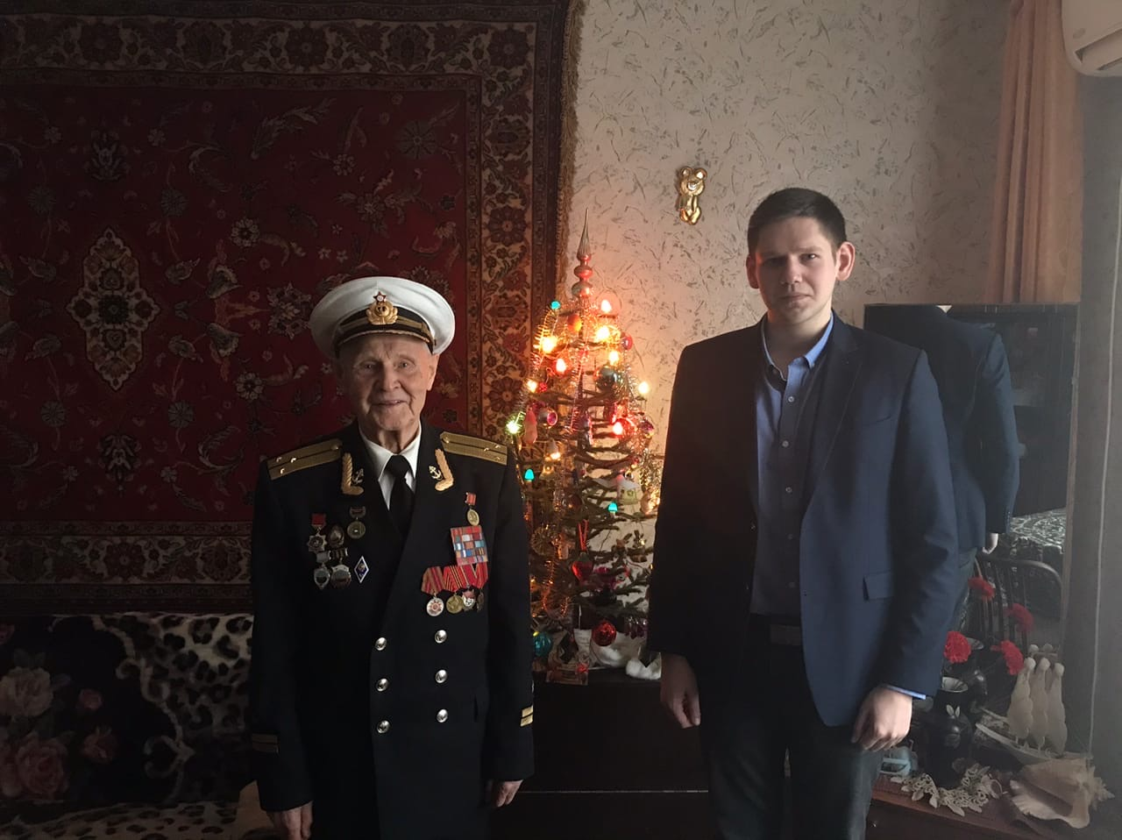
Представители Молодежной палаты Обручевского района взяли интервью у ветерана.
Молодежная палата Обручевского района совместно с газетой «За Калужской заставой» стали участниками проекта «Школа журналистики». У ветерана Великой Отечественной войны Сергея Ивановича Медникова взяли интервью. Война застала Сергея Ивановича 13-летним подростком. Он рассказал, что днем и ночью приходилось трудиться в тылу, потому что на место ушедших на фронт мужчин встали дети и женщины. По его словам, приходилось работать с раннего утра до позднего вечера на сельскохозяйственной технике, чтобы обеспечить фронт всем необходимым. «Подвиг советского гражданина - пример для российской молодежи», - отметили члены Молодежной палаты Обручевского района, поблагодарив ветерана за интересную историю и уделенное время.

Адрес страницы: http://obruchev.mos.ru/presscenter/news/detail/8627779.html
Управа Обручевского района города Москвы

